Az Elf bar-ról

Sajnos már a gyerekek is könnyen beszerezhetik az illegálisan árusított Elf bart, amely könnyen függőséget okoz. Kutatási eredmények szerint a csomagoláson feltüntetett nikotintartalomtól lényegesen nagyobb mennyiségben tartalmazhat erős függőséget okozó idegmérget (neurotoxint).

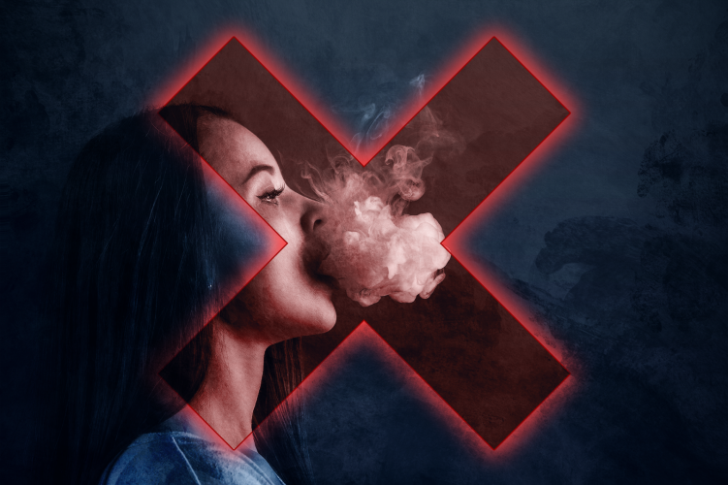

A hazai illegális piacon is megjelent az új típusú eldobható elektronikus cigaretta, egy többféle ízben elérhető, nikotinos vagy nikotinmentes folyadékkal előre feltöltött, akkumulátoros, eldobható eszköz, az Elf bar. Az ízesített, rajzfilmfigurával díszített, akár magas nikotin tartalmú és az egészségre súlyosan ártalmas, illegális termékek egyik legnagyobb veszélye, hogy gyakran általános iskolás gyerekeknek értékesítik.

A termék pontos összetevői ismeretlenek, ellenőrizetlenek, egészségügyi hatósági bevizsgálásukra azok forgalmazási tilalma miatt nem került sor. A termékben a szívás hatására nikotin sóval átitatott vatta hevül, majd ez a nikotinos pára különböző ízesítéssel vegyül. Veszélyessége éppen abban áll, hogy nagyon kevés a hiteles információ a termék összetevőit illetően, és hogy a belélegzett, különböző kémiai folyamatok során keletkező párának mik az élettani hatásai. Még a legkisebb, 800 szívásra elegendő töltéssel rendelkező termék nikotintartalma is 3-4 doboz hagyományos cigarettának felel meg, ezért a használata könnyen nikotin túladagoláshoz vezethet.

Az Elf bart hirdetőket, illetve forgalmazókat a Szabályozott Tevékenységek Felügyeleti Hatósága 5 millió forinttól 500 millió forintig terjedő bírsággal sújthatja, míg, aki ilyen terméket birtokol, annak a Nemzeti Adó- és Vámhivatal jövedéki bírságot szabhat ki.

Amennyiben Elf bar árusításával találkozik, bejelentést tehet az ingyenesen hívható 1828-as számon.

ORFK Kommunikációs Szolgálat

forrás: www.police.hu

